Verhulst Model

Entrada
- Audiogramas
  - Un audiograma es un gráfico que muestra el umbral de audición de una persona en diferentes frecuencias (Hz).
  - Se consigue en una evaluación audiométrica clínica: el paciente escucha tonos puros a distintas frecuencias e intensidades, y se registra el nivel mínimo (en dB HL) que puede detectar.
  - En el modelo, esos datos se cargan desde un archivo Excel o se ingresan manualmente como listas de frecuencias y niveles de pérdida auditiva.
- Estímulos
  - Por defecto se usan RAM (Rectangular Amplitude Modulation), generados con get_RAM_stims.py.
  - Pero se pueden usar otros: tonos puros, ruido, segmentos de voz, cualquier señal que se quiera simular, modificando el script.
- Parámetros de simulación
  - Por mencionar algunos:
    - max_workers → número de simulaciones en paralelo.
    - Duración de los estímulos (100–200 ms recomendado).
    - Qué parámetros guardar (para optimizar espacio en disco).
  - Otros parámetros típicos: frecuencia de muestreo, intensidad del estímulo, perfil de polos del sujeto.

Salida
- Archivos de resultados (Simulations.mat)
  - Contienen la salida cruda del modelo: respuestas neuronales, potenciales, etc.
  - Útiles para análisis detallado o reutilización en otros scripts.
- CSV con EFR por sujeto
  - Resume el valor del Envelope Following Response (EFR) para cada sujeto.
  - Útil para comparar sujetos, correlacionar con audiogramas, o usar en estudios estadísticos.
- Gráficos de análisis
  - Generados por ExampleAnalysis.py.
  - Permiten visualizar cómo responde el modelo a los estímulos, comparar condiciones, y documentar resultados.
- Perfiles de polos
  - Archivos como profile.txt y StartingPoles.dat.
  - Representan la conversión del audiograma a parámetros internos del modelo.
  - Útiles para simular sujetos con diferentes perfiles auditivos (ej. pérdida en agudos, pérdida plana, etc.).

Utilidad de la salida
- Investigación: comparar cómo distintos perfiles auditivos (sanos vs con pérdida) responden a estímulos.
- Validación clínica: relacionar EFRs simulados con medidas reales en pacientes.
- Optimización de modelos: ajustar parámetros para que el modelo reproduzca mejor datos experimentales.
- Docencia: visualizar cómo la pérdida auditiva afecta la respuesta neural.

En resumen:
- Entrada = audiogramas (datos clínicos), estímulos (RAM u otros), parámetros de simulación.
- Salida = resultados crudos (.mat), CSV con EFRs, gráficos de análisis y perfiles de polos.
La utilidad principal es entender y comparar la respuesta auditiva simulada bajo diferentes condiciones de audición y estímulo.

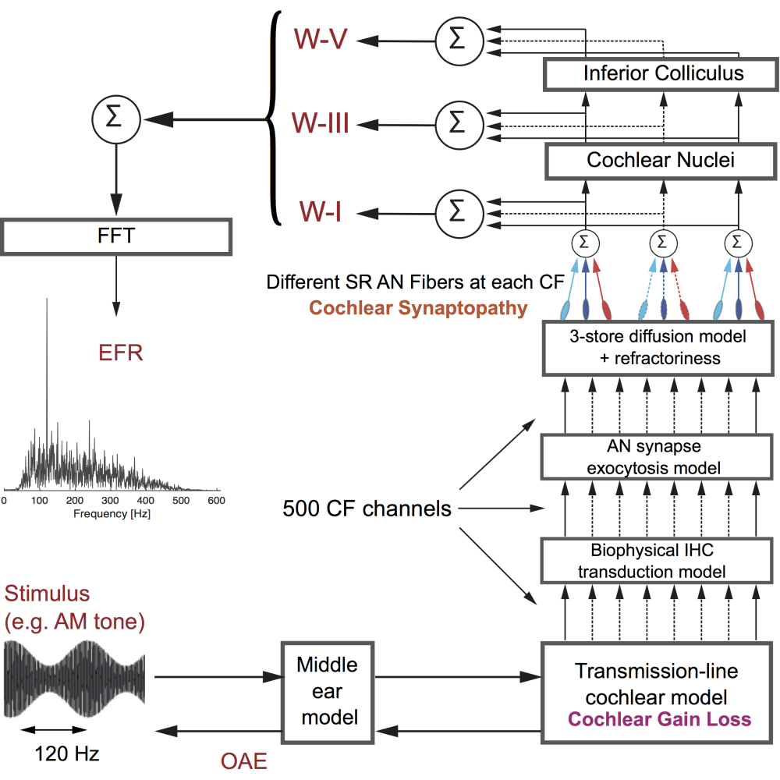
https://github.com/HearingTechnology/Verhulstetal2018Model/blob/master/doc/Model_Overview.png

